План-конспект урока
Тема урока: нахождение нескольких долей числа
ФИО: Саяпина Ирина Александровна
Место работы: МБОУ «СОШ № 73» г. Владивостока
Должность: учитель начальных классов
Предмет: математика
Класс: 2
Базовый учебник: Рудницкая В.Н. Математика: 2 класс: учебник для учащихся общеобразовательных учреждений: в 2 ч. Ч 2 / В.Н. Рудницкая, Т.В. Юдачева. – 5-е изд., перераб. – М.: Вентана-Граф, 2011. – 128 с. (Начальная школа 21 века).
Цель урока: создание условий для формирования представлений о долях и нахождение нескольких долей числа по рисунку.
Задачи урока:
- Образовательные: научить учащихся вычислять несколько частей числа или величины с помощью действий умножения и деления, а также решать соответствующие арифметические задачи; закреплять у учащихся знания результатов табличных случаев умножения и деления.
- Развивающие: развивать у учащихся пространственные представления; формировать логические умения
- Воспитательные: воспитание потребности узнавать новое, расширять свои знания, проявлять интерес к занятиям математикой, приобрести привычку доводить начатую работу до конца, получать удовлетворение от правильно и хорошо выполненной работы.
Планируемые результаты:
- Предметные: овладение основами логического и алгоритмического мышления. Понимать, как находится несколько долей числа (с опорой на рисунки).
- Метапредметные: познавательные: понимать и принимать учебную задачу, поиск и нахождение способов ее решения. Регулятивные: оценивать правильность хода решения и реальность ответа на вопрос. Коммуникативные: готовность слушать собеседника, вести диалог, активное использование математической речи для решения разнообразных коммуникативных задач.
- Личностные: готовность использовать получаемую математическую подготовку в учебной деятельности при решении практических задач, возникающих в повседневной жизни.
Тип урока: урок изучения нового материала.
Формы организации познавательной деятельности: фронтальная, работа в парах, самостоятельная работа, диалог.
Оборудование: учебник «Математика 2 класс. Ч. 2 В.Н. Рудницкая, Т.В. Юдачева»; методическое пособие «Математика. Устные вычисления. 1-4 классы. В.Н. Рудницкая, Т.В. Юдачева»; рабочая тетрадь «Математика. 2 класс. Ч. 2.»; наглядный счетный материал на доску; цветные фишки для каждого.
ХОД УРОКА
1. Организационный момент. Постановка учебной задачи.
Учитель. Здравствуйте, ребята! Откройте учебник с. 79. И скажите, почему рядом с темой зеленый треугольник?
Дети. Потому , что это новая тема. Мы узнаем что-то новое.
Учитель. Правильно! Прочитайте тему нашего урока.
Дети. Нахождение нескольких долей числа.
Учитель. Да.
Дети. Но мы уже умеем находить доли числа. Например, половину. Треть. Девятую часть.
Учитель. Правильно. Но тема у нас нахождение нескольких долей числа. Вы умеете это делать? (Нет.)
Учитель. Значит?..
Дети. Мы сегодня научимся, находит несколько долей числа или величины.

2. Устный счет.
Учитель показывает на фигурах по очереди числа и действия, которые надо выполнить. Дети называют ответы.
5 2 9 72 56
:8

×8

8 7 40 16

6 3 4 24 48
3. Актуализация знаний.
Учитель. Приготовиться для кросса!
Заточить карандаши.
Предлагает Знак вопроса
Ряд задач! Вникай! Реши!
Задача в стихах:
Сколько насекомых в воздухе кружат?
Сколько насекомых в ухо мне жужжат?
Два жука и две пчелы,
Мухи две, две стрекозы,
Две осы, два комара
Называть ответ пора.
Дети решают задачу.
Учитель. Сколько насекомых у вас получилось?
Дети. 12 насекомых.
Учитель. Как ты решила эту задачу?
Ученица. 2+2+2+2+2+2=12
Учитель. Верно. А можно решить эту задачу умножением? (Да. Нужно 2×6=12)
Молодец! А пригодится ли таблица умножения и деления в решении сегодняшних задач?

4. Первичное усвоение новых знаний.
Учитель. Прочитайте тексты задач на стр. 79 учебника
1. У Вали 12 орехов. Треть этих орехов она дала Оле. Сколько орехов получила Оля?
2. Испекли 12 пирожков. Две трети всех пирожков съели. Сколько пирожков съели?
Сравните, чем они похожи? Чем отличаются? Можем ли мы решить их?
Дети. Они схожи числом: в первой 12 и во второй 12. В обоих нужно найти доли. Во второй задаче найти две трети всех пирожков. Вторую мы не знаем, как решать.
Учитель. Давайте сначала разберем первую задачу. Что нужно найти? (Сколько орехов составляет одна треть.)
Учитель. Как?
Дети. Чтобы найти треть числа, надо это число разделить на три.

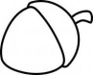

Одна треть Одна треть Одна треть
Запишите решение задачи и ответ в тетрадь. (12:3=4. Ответ : 4 ореха.)
Учитель. Теперь сравните свою запись с записью соседа по парте и с записью на доске.(Дети обмениваются тетрадями и проверяют)
- У всех поучилось правильно? (Да.)
Учитель. Теперь вторая задача. Что нужно сделать в первую очередь в этой задаче?
Ученик. Сначала, нужно найти одну треть всех пирожков.
Учитель. Найдите самостоятельно. Сколько получилось? (4 пирожка) А сколько пирожков съели? Найдите в тексте задачи, и прочитайте сколько съели пирожков?(Две трети) Теперь найдем две трети числа 12. Сможем?
Ученик. Да. 8 пирожков.
Учитель. Объясни.
Ученик. Одна треть – это 4 пирожка, а две трети – это два раза по 4 пирожка, или 8 пирожков.

Одна треть Одна треть Одна треть
Две трети
4×2=8(пирожков) – съели.
Ответ: 8 пирожков.
Учитель. Молодцы. Вы справились с заданием.

5. Физкультминутка.
Один – два – три – четыре – пять!
Все умеем мы считать,
(Поочередно сгибаем мизинцы, безымянные пальцы, средние, указательные, большие.)
Отдыхать умеем тоже –
Руки за спину положим.
(Кисти рук сжать в кулак, выпрямить.)
Голову поднимем выше
И легко-легко подышим…
(Плавно отводим руки назад. Голову поднимаем повыше и начинаем спокойно дышать.)

6. Первичная проверка понимания.
Учитель. Откройте учебник на стр. 80. Выполните задание 3. Обратите внимание на карточку-помощницу.
Самостоятельная работа.
Задача. Оля собрала на берегу моря 20 камешков. Две пятых всех камешков оказались янтарем. Сколько кусочков янтаря нашла Оля?
: 5 ×2

20• • • ? ?????????

Проверка.
Учитель. Какое действие было первым?
Дети. Деление. Мы нашли, сколько составляет одна пятая числа. 20:5=4 камешка. Затем 4×2=8 камешек янтаря, т.к. две пятых всех камешек составляет янтарь.

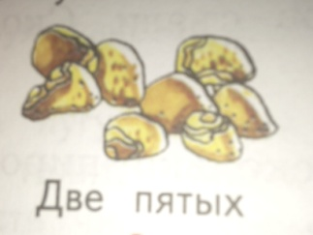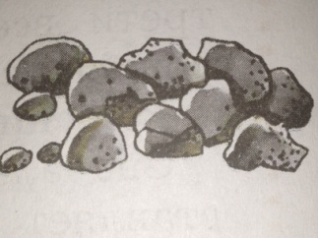
?
20
При обдумывании этапов решения таких задач удобно использовать не только фишки, но и «машины». Опора на предварительно составленную схему, описывающую этапы решения задачи, помогает учащимся не запутаться в последовательности выполнения арифметических действий при ответе на поставленный вопрос.
Решение задачи: 20→:5→•→×2→€;
1) 20: 5 =4,
2) 4×2=8.
Ответ: 8 .
Учитель. Каким образом помогла вам карточка-помощница?
Дети. Там указана последовательность выполнения арифметических действий.

7. Первичное закрепление.
Учитель. Откройте рабочую тетрадь на стр. 38. Выполните № 2 и № 3 в парах.
Для успевающих детей можно предложить выполнить задание № 1. Слабоуспевающим ученикам можно разрешить воспользоваться фишками. Например, в последнем случае.
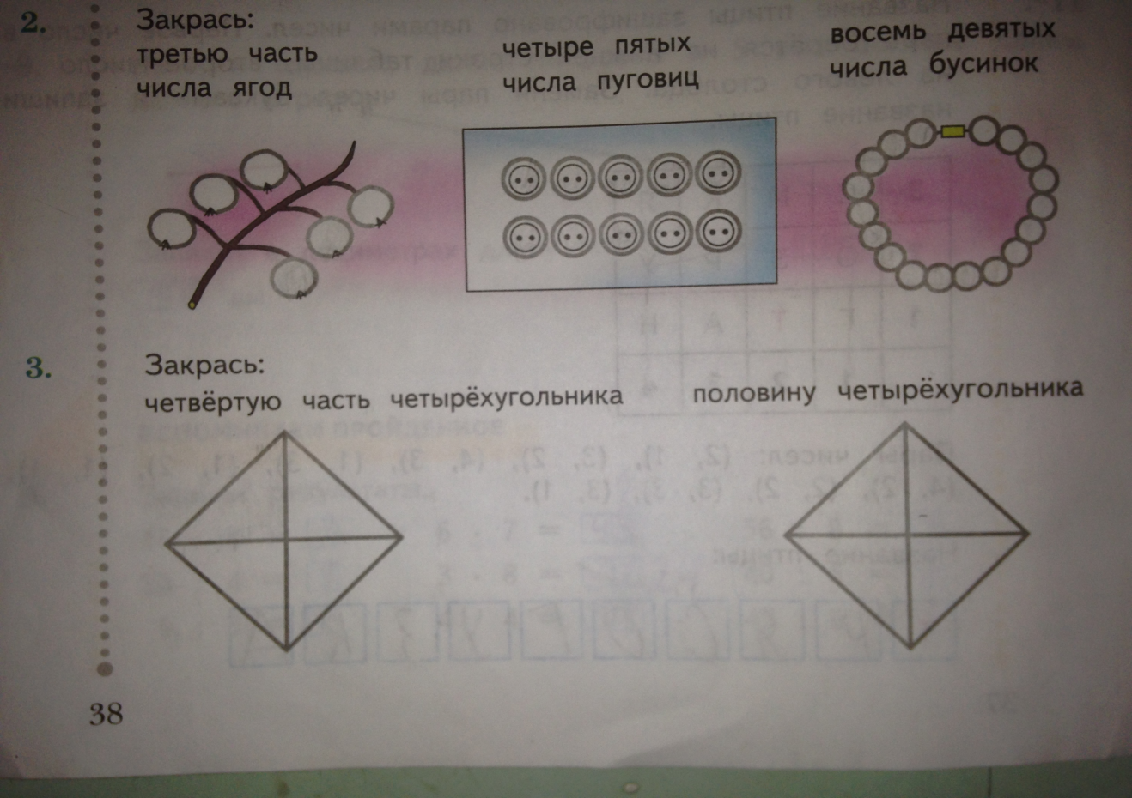

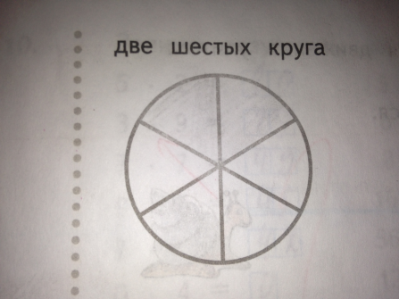
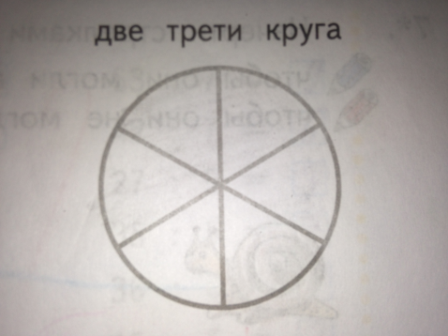

Проверка выполненного задания.
Учитель. Все молодцы. Успешно справились с заданиями.
8. Домашнее задание.
Рабочая тетрадь стр. 39 № 4, № 5; учебник стр. 82 № 11 (по желанию)

9. Рефлексия.
Учитель. Чему вы сегодня научились на уроке? Пригодится ли вам это знание в жизни ?
Вы все сегодня очень хорошо работали. Спасибо. Урок закончен.

